DOKUMENTASI ENTITY RELATIONSHIP DIAGRAM (ERD)
Pengembangan Aplikasi Peminjaman Buku
Nama: Fadhlurrahman Al-Fatih
Tanggal: 11 November 2026
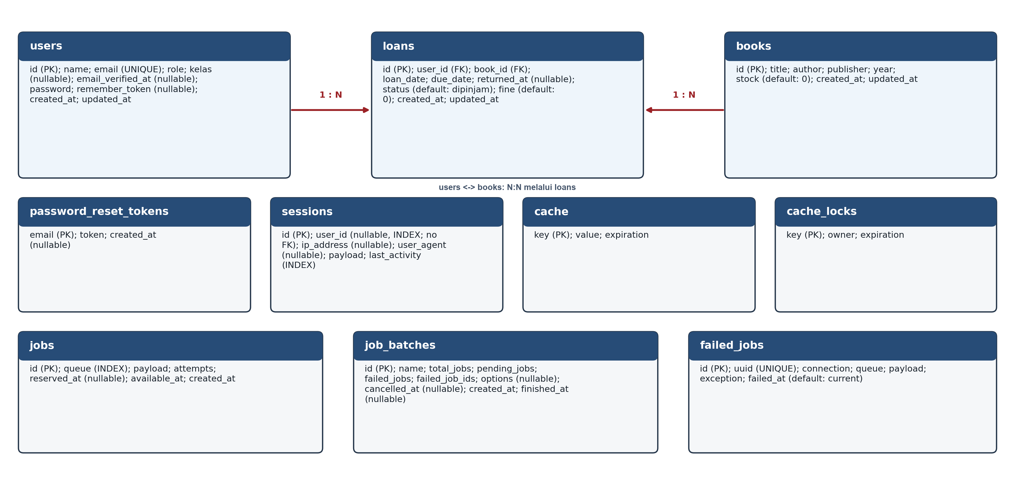
Gambar 1. ERD berdasarkan 10 tabel yang didefinisikan dalam migration proyek.
Ringkasan Tabel
Tabel | Fungsi | Kolom Utama | Relasi
users | Akun, peran, dan data anggota. | id, name, email, role, kelas | 1:N ke loans
books | Data katalog dan stok buku. | id, title, author, publisher, year, stock | 1:N ke loans
loans | Transaksi pinjam-kembali. | id, user_id, book_id, loan_date, due_date, returned_at, status, fine | N:1 ke users dan books; menjadi penghubung N:N
password_reset_tokens | Token reset kata sandi. | email, token, created_at | Tidak ada FK
sessions | Data sesi aplikasi. | id, user_id, ip_address, user_agent, payload, last_activity | user_id hanya index; tidak ada FK
cache | Penyimpanan cache framework. | key, value, expiration | Tidak ada FK
cache_locks | Kunci cache framework. | key, owner, expiration | Tidak ada FK
jobs | Antrian pekerjaan. | id, queue, payload, attempts, reserved_at, available_at, created_at | Tidak ada FK
job_batches | Metadata kelompok pekerjaan. | id, name, total_jobs, pending_jobs, failed_jobs, failed_job_ids, options, cancelled_at, created_at, finished_at | Tidak ada FK
failed_jobs | Pekerjaan gagal. | id, uuid, connection, queue, payload, exception, failed_at | Tidak ada FK

